RUNDA 1
- Echipa organizatorilor vă dorește mult succes la joc!
Acest film de a sfârșitul anilor 70 a marcat practic sfârșitul erei filmelor de autor și începutul erei filmelor blockbuster cu scenarii excentrice, buget mare și riscuri financiare. Procesul de producție a fost de-a dreptul dezastruos - filmările au durat 16 luni în loc de 6 săptămâni planificate, inclusiv din cauza unui taifun ce a distrus platourile de filmare. Numiți filmul.
Răspuns : Apocalypse now
Comentariu: filările au fost apocaliptice, iar filmul, ca și apocalipsa a însemnat sfârșitul unei ere. Sperăm că jocul de azi să nu fie chiar atât de rău, cel puțin să dureze 3 ore planificate :)
Sursa: http://flavorwire.com/533076/20-things-you-didnt-know-about-apocalypse-now/2
Autor: Octavian Plopa, Maktub
- Distributiv:
Numiți personalitatea, mormântul căreia îl vedeți în imagine.
Răspuns: Vincent Van Gogh
Comentariu: Van Gogh a pictat mult floarea-soarelui, aceasta devenind simbolul său.
Sursa: https://weheartit.com/entry/320060487?fbclid=IwAR3UYLui5A14ub6YyOGOYsfRxasJgEvhzItypMsmxj6SMpPvpLHN6tryaA4
Autor: Lina Acălugăriței, Maktub
- Typhon, monstrul groaznic și distrugător din mitologia greacă, a dat numele bolii tifos și a febrei tifoide. Conform unei versiuni, numele lui a ajuns și pe coastele Pacificului, unde fenomenul ce îi poartă numele face anual de la sute, la zeci de mii victime. Numiți fenomenul.
Răspuns: Taifun.
Comentariu: Conform unei versiuni denumirea „taifun” din persana, unde a ajuns din greacă. Iar din întrebarea numărul 1 cunoașteți cât de multe neplăceri pot aduce.
Sursa: Stephen Fry ”Mythos: The Greek Myths retold”, FN6; https://en.wikipedia.org/wiki/Typhoon
Autor: Autor: Margarita Vasilașcu, Maktub
- Acest sport este menționat în mai multe rețete ale gustării arabe falafel. Numiți-l, dacă în unele cazuri, el desemnează și o comunicare ineficientă.
Răspuns: Ping-pong; Tenis de masă.
Comentariu: Mingea de ping-pong se referă la mărimea preferabilă a bilei de falafel. Ping-pong de email e un lanț de emailuri ineficiente.
Sursa:
1) https://www.epicurious.com/…/vi…/fresh-herb-falafel-56390104
2) https://www.urbandictionary.com/define.php…
Autor: Mircea Baștovoi, Maktub
- Termenul de „TV pickup” este folosit în Marea Britanie pentru a denumi creșterea bruscă a X-ului. Fenomenul a fost observat pentru prima dată după seria de penalty din meciul Anglia-Germania din 1990. Printre cauzele principale ale TV pickupului sunt : tragerea apei la toaletă și pornirea ceainicului. Numiți exact cauza numărul unu, dacă pentru a controla această acțiune, unii oameni instalează aplicații ce postează pe rețele de socializare dacă fapta e comisă în anumite perioade ale zilei.
Răspuns. Deschiderea ușii de la frigider.
Comentariu: X este consumul de energie electrică. Aplicația postează pe Facebook daca persoana deschide frigiderul noaptea.
Sursa: https://en.wikipedia.org/wiki/TV_pickup
https://www.youtube.com/watch?v=PsCGnbMpxOk
Autor: Octavian Plopa, Maktub

- Tartan este o împletitura a țesăturii care formează un cod unic și demonstrează apartenența la un loc sau o familie mare. Interesant e faptul că liderul unei din cele mai mari familii locale, preferă Burger King. Care este obiectul vestimentar asociat cu tartan?
Răspuns: Kilt.
Comentariu: Familia este MacDonald.
Sursa: https://bigthink.com/strange-maps/582-yes-we-clan-selected-scottish-tartans
Autor: Octavian Plopa, Maktub
- Cercetătorii au identificat patru prototipuri comportamentale ce se manifestă sub influența alcoolului. De exemplu prototipul „Profesorului țicnit”, inspirat de personajul lui Eddie Murphy, este caracteristic introvertiților care după ce beau se transformă în extrovertiți înrăiți.
Atenție, întrebarea: Ce personaj literar, apărut în 1886, a dat numele categoriei persoanelor care consumând alcool pierd din rațiune, intelect și bunăvoință, iar a doua zi nu-și prea amintesc de cele întâmplate? Se acceptă oricare din cele două răspunsuri corecte.
Răspuns: Dr Henry Jekyll/Mr Edward Hyde
Comentariu: Cazul ciudat al doctorilor Jekyll și Hyde este o novelă gotică a autorului scoțian Robert Louis Stevenson, publicată pentru prima oară în 1886. Personajul nuvelei a devenit o parte a limbajului, expresia "Jekyll și Hyde" intrat în limbajul vernacular pentru a se referi la oameni cu o natură imprevizibilă dublă: de obicei foarte bună, dar uneori șocant rău
Sursa: https://www.indy100.com/article/four-types-of-drunk-people-drunks-alcohol-survey-ernest-hemingway-mary-poppins-nutty-professor-mr-8062751?fbclid=IwAR0YUss9vnMl9EBuskXX4ZmWbhhYxFpfhXRMTlMaIymg1y9bPYDAvPBb26g
Autor: Lina Acălugăriței, Maktub
- Acest termen este utilizat de scriitorul american Max Brooks în romanul său World War Z pentru a descrie oamenii care încep să se comporte la fel ca zombie: atacând și mușcând oamenii obișnuiți, trădându-și într-un fel specia. Pe site-ul Zombiepedia, acest termen este comparat cu ”Sindromul Stockholm”. Este o comparație interesantă mai ales că Sindromul Stockholm este nu doar etimologic dar și geografic apropiat de acest termen. Scrieți numele persoanei de la care a derivat termenul în cauză.
Răspuns: (Vidkun) Quisling
Surse: https://en.wikipedia.org/wiki/Vidkun_Quisling
Romanul ”World War Z”
http://zombie.wikia.com/wiki/Quisling
Autor: Serghei Gherghelejiu, WTH
Runda 2
- Teatru Național din Sofia a ars de 2 ori. Ce e reprezentat pe cortina acestuia?
Răspuns: pasărea Phoenix
Comentariu: la fel ca pasărea Phoenix, teatrul a renăscut din cenușă.
Sursa: Sofia Free Walking Tour
Autor: Constanța Dohotaru, Maktub
- În timpul celui de-al II Război Mondial serviciile secrete americane au angajat vorbitori nativi ai limbii Navaho pentru criptarea mesajelor. Pentru termenii militari care nu existau în limba Navaho, au fost utilizate asocieri sau expresii cunoscute. Astfel de exemplu, ”casa pe apă” ar fi ”corabie” iar ”pește de fier” ar fi submarină.
Atenție blitz triplu:
- Ce termen militar a fost asociat cu ”broască țestoasă”
- Ce termen din trei cuvinte a fost asociat cu ”pasarea colibri”
- Ce termen militar a fost asociat cu ”mașină de cusut”
Răspunsuri: tanc, avion de luptă (se acceptă avion de vânătoare), mitralieră
Surse: https://www.history.navy.mil/…/title-li…/n/code-talkers.html
https://en.wikipedia.org/wiki/Code_talker
https://arzamas.academy/micro/language
Autor: Lina Acălugăriței, Maktub
- Conform unei versiuni, numele ALFA vine dintr-o limbă din regiunea Congo, fiind derivat de la cuvântul arab ce înseamnă „deget”. Autoarea întrebării a fost surprinsă să vadă o ALFA pe coperta unei cărți dedicate designului de ambalaj. Deși dacă să ne gândim, ALFA este întruchiparea unui ambalaj perfect. Ce cuvânt am înlocuit prin ALFA?
Răspuns: Banana
Sursa: https://blog.oxforddictionaries.com/2014/08/01/origin-banana/
https://www.taschen.com/pages/en/catalogue/graphic_design/all/45438/facts.the_package_design_book.htm
Autor: Rita Vasilașcu, Maktub
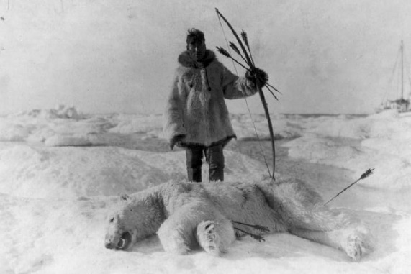
Vitejia și spiritul războinic al ciukcilor i-a făcut renumiți și temuți pe tot țărmul Oceanului Arctic. Pentru a sublinia toate calitățile lor combative, Jurnalistul rus Anton Leapin îi caracterizează printr-un termen scandinav. Ce termen?
Răspuns: Berserker (Berserk)
Comentariu: Aceste calități le erau atribuite berserkerilor scandinavi,numele cărora vine de la urs. Imaginea este hint.
Surse: https://warspot.ru/13311-chukotskiy-david-protiv-imperskogo-goliafa
https://en.wikipedia.org/wiki/Berserker
Autor: Serghei Gherghelejiu, WTH
- Atenție, în întrebare ALFA e o înlocuire.
Din cauza regulilor foarte stricte pentru deținuți, în SUA ei au puține opțiuni de a face asta, una din ele find folosirea ALFELOR. Astfel, deținuții americani sunt practic unicii care mai cumpără ALFE, popularitatea cărora și-a atins apogeul în SUA în anii 70-80. Nu cunoaștem dacă în cazul problemelor tehnice li se permite utilizarea pixurilor, dar va rugăm să răspundeți prin două cuvinte ce am înlocuit prin ALFA.
Răspuns: Casete audio
Comentariu: Casetele audio mai sunt ascultate, deoarece vinilul si CD/urile pot fi transformate în arme. Special pentru deținuți, există companii care produc un tip special de casetă din plastic transparent fără utilizarea șuruburilor. Atunci când pelicula iese din casetă, cea mai simplă metodă de a o băga înapoi este de a folosi un pix pentru a învârti.
Sursă: http://www.electronicbeats.net/…/prisons-are-keeping-casse…/
Autor: Mircea Baștovoi, Maktub
- Distributiv.
Cercetătorii au identificat patru prototipuri de comportament sub influența alcoolului. Ce personaj feminin apărut în 1934 a inspirat denumirea prototipului caracteristic oamenilor care cu fiecare băutură devin tot mai perfecți - mai drăguți, mai dulci și mai zâmbitori?

Răspuns: Mary Poppins
Comentariu: Mary Poppins e bona perfectă. Sperăm că umbrela din imagine v-a ajutat.
Sursa: https://www.indy100.com/article/four-types-of-drunk-people-drunks-alcohol-survey-ernest-hemingway-mary-poppins-nutty-professor-mr-8062751?fbclid=IwAR0YUss9vnMl9EBuskXX4ZmWbhhYxFpfhXRMTlMaIymg1y9bPYDAvPBb26g
Autor: Lina Acălugăriței, Maktub
- Istoricul român Neagu Djuvara scria că popoarele africane din Niger îi numeau pe europeni ”Anassara”, ceea ce în traducere înseamnă ”ai lui X” (ca pronume posesiv – explicație). X este cunoscut sub mai multe nume însă se consideră că în acest caz particular, se face referință la localitatea sa de baștină. Peste un minut, scrieți oricare din numele sub care acesta este cunoscut.
Răspuns: Iisus Hristos
Se acceptă: Isus, Mesia, alte nume dupa sens.
Comentariu: Anassara se traduce ca ai Nazarineanului nume sub care mai este numit în biblie Iisus, cu referire la orașul în care a crescut.
Sursa: Amintiri de Pribegie de Neagu Djuvara.
Autor: Serghei Gherghelejiu, WTH
- Ultima întrebare din această rundă, după care puteți savura o pauză scurtă.
Un profesor englez, personaj al romanului ”Gentlemanii și Jucătorii”, ironizează pe seama unuia din cunoscuții săi, afirmând că acesta crede că o anumită expresie semnifică ”Crapul din meniul zilei”. Nu vă întrebam ce predă acest personaj, scrieți peste un minut despre ce expresie din 2 cuvinte este vorba.
Răspuns: Carpe Diem
Comentariu: Profesorul preda latina, iar cunoscutul credea că expresia înseamnă „Carp Daily”
Sursa: Romanul ”Gentlemans & Players”
Autor: Serghei Gherghelejiu, WTH
RUNDA 3
- Material distributiv:
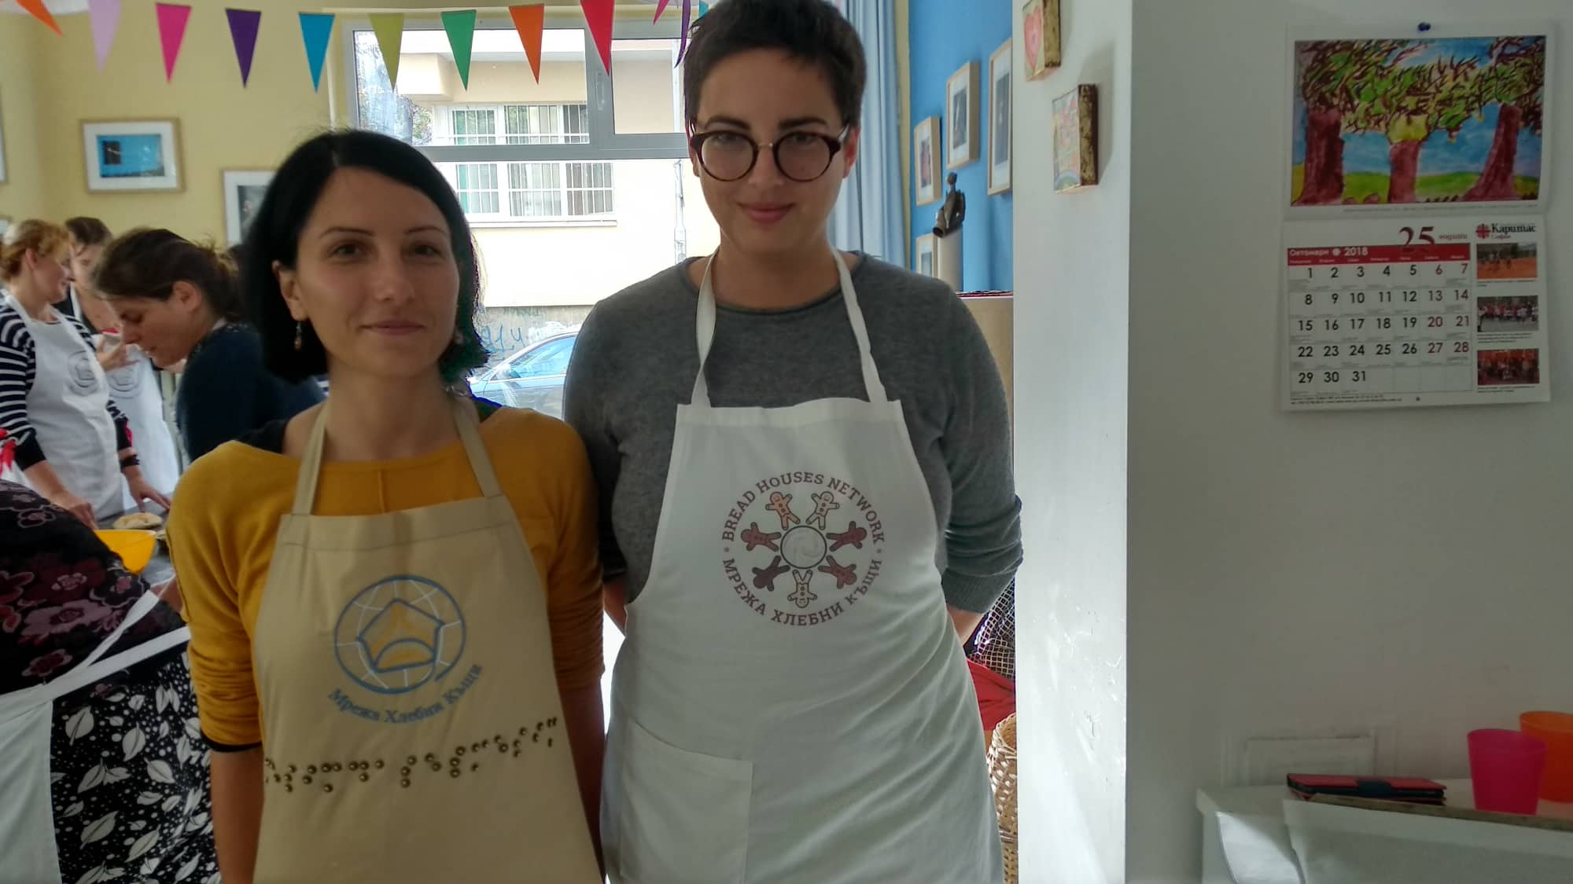
Autoarea întrebării a vizitat un loc unde a învățat să coacă pâine. Jumătate din banii pe care i-a plătit pentru acest workshop au mers la organizatori. Numiți organizația care a primit cealaltă jumătate.
Răspuns: Asociația Slab Văzătorilor
Criteriu de acceptare: După sens.
Comentariu: Pe țorțul uneia din fete puteți vedea o inscripție făcută în alfabetul Braille
Sursa: Experiența autoarei; https://www.breadhousesnetwork.org/bread-in-the-dark/
Autor: Constanța Dohotaru

- „70000 de Tone” este un festival de muzică, găzduit anual pe o croazieră. Care două cuvinte am omis de două ori în întrebare?
Răspuns: de metal
Comentariu: 70000 de tone de metal este cel mai mare festival de muzică metal pe croazieră. 70000 se referă nu doar la numărul mare de artiști care participă, dar și la greutatea croazierei.
Sursă: http://70000tons.com/
Autor: Mircea Baștovoi, Maktub
- Catedrala Alexandr Nevsky din Sofia, una din cele mai mari catedrale ortodoxe din lume, are 12 clopote care nu au sunat niciodată concomitent, pentru că se crede că ar putea provoca ALFE. Teoria ALFELOR spune că semne vizibile de dezordine duc la creșterea criminalității și vandalismului.
Numiți ALFA prin două cuvinte.
Răspuns: Ferestre sparte/ferestre stricate.
Comentariu: Biserica fiind foarte mare, are si clopote mari. Legenda spune ccă dacă ar suna toate odată se vor sparge toate geamurile la clădirile din jur. Teoria Ferestrelor Sparte spune că acolo unde fereastra sparta nu e reparată, în scurt timp vor apărea și alte manifestări de dezordine și vandalism.
Sursa: Sofia Free Walkig Tour; https://en.wikipedia.org/wiki/Broken_windows_theory
Autor: Constanța Dohotataru, Maktub
- Acest termen vine de la culoarea albă imaculată a togii pretendenților la funcțiile publice în Roma Antică. Culoarea albă nu era întâmplătoare – aceasta sublinia integritatea pretendenților. Numiți termenul.
Răspuns: Candidat
Comentariu: alb imaculat în latină „candidus”. Și în Moldova, funcționarii publici trebuie să depună declarații de integritate.
Sursa: https://www.dictionary.com/browse/candidate
Autor: Lina Acălugăriței, Maktub
- Cercetătorii au identificat patru prototipuri de comportament sub influența alcoolului. Unul din prototipuri este Ernest Hemingway, scriitorul celebru, cunoscut și pentru faptul că alcoolul făcea parte din rutina sa zilnică. Cercetătorii estimează că 40% din oameni fac parte din categoria de băutori „Ernest Hemingway”. Dar care este caracteristica de bază a acestui prototip?
Răspuns: (După consumarea alcoolului) personalitatea lor nu se schimbă semnificativ.
Comentariu: Probabil că e greu să fii alcoolic funcțional, dacă faci parte din celelalte categorii. Se acceptă după sens.
Sursa: https://www.indy100.com/article/four-types-of-drunk-people-drunks-alcohol-survey-ernest-hemingway-mary-poppins-nutty-professor-mr-8062751?fbclid=IwAR0YUss9vnMl9EBuskXX4ZmWbhhYxFpfhXRMTlMaIymg1y9bPYDAvPBb26g
http://time.com/3962251/four-drunk-types-ernest-hemingway-mary-poppins-nutty-professor-mr-hyde/
Autor: Rita Vasilașcu, Maktub
- Epigramă de Victor Macarevici
De secole savanţii descriu în orice tom,
Că una-i când e pusă în dreapta unui număr
Şi alta-i când apare în dreptul unui om.
Răspundeți prin două cuvinte, ambele provenind de la același cuvânt arab, despre ce este această epigramă.
Răspuns: Cifra zero
Comentariu: Ambele cuvinte provin de la cuvântul arab sifr
Sursa: http://www.citatepedia.ro/index.php?id=78991&fbclid=IwAR1P8YxqyFlzZdEYEWsqhApeEojOdEa3CGtbbo_CdlmS4PUwAqPQ9LRa94E
https://ro.wikipedia.org/wiki/Cifr%C4%83#Etimologia_%C8%99i_istoria_termenilor_%E2%80%9Ecifr%C4%83%E2%80%9D_%C8%99i_%E2%80%9Ezero%E2%80%9D
Autor: Marcel Spatari, Maktub
- Scriitorul irlandez James Joyce planifica, împreună cu alt scriitor, să lanseze un cotidian independent care s-ar fi numit „Dublin”. Acest ziar trebuia să aibă un colorit național irlandez, însă în același timp ar fi inclus și articole traduse din alte ziare europene. În această întrebare am înlocuit 2 litere într-un cuvânt. Peste un minut, restabiliți cuvântul în forma lui inițială.
Răspuns: Goblin
Comentariu: Se face aluzie la renumitele traduceri Goblin
Sursa: http://jamesjoyce.ie/on-this-day-5-december/
Autor: Serghei Gherghelejiu, WTH
- Acum pare ciudat, dar deprinderea de a face asta ALTFEL a apărut la europeni doar în secolele XVII-XVIII. Până atunci a face asta era considerat o activitate de socializare, deci se făcea AȘA. Când noul trend a început să se răspândească, mulți erau scandalizați, deoarece acesta facilita introspecția și gândirea critică, nefiind controlat sau ghidat din exterior. Copiii la fel la început învață să facă asta AȘA si doar apoi ALTFEL. Ce am înlocuit prin AȘA și ALTFEL?
Răspuns: În glas și în gând
Comentariu: Cititul în gând a fost considerat ciudat și chiar amoral până în secolul XVIII.
Sursa: https://qz.com/quartzy/1118580/the-beginning-of-silent-reading-was-also-the-beginning-of-an-interior-life/
Autor: Rita Vasilașcu, Maktub
RUNDA 4
- Un studiu recent a demonstrat că X este cel mai bun instrument pentru a intra în starea de Flowless, stare ce se caracterizează prin detașarea completă de stres, în care persoana se dedică în totalitate activității desfășurate. X este efectiv deoarece deși e compus dintr-un număr mic de elemente, dificultatea crește în continuu.. Numiți X, știind că a fost inspirat dintr-un joc numit PentominO.
Răspuns: Tetris
Comentariu: Ca și Pentomino, Tetris vine etimologic de la un număr.
Surse: http://mentalfloss.com/article/85866/5-fun-facts-about-tetris; https://hi-news.ru/research-development/tetris-okazalsya-luchshej-igroj-dlya-borby-so-stressom.html?fbclid=IwAR3E5XWVwWkRwpq9liueZfhY_4WvSK0fgpDZa90HvULxg8N3Edm714fgNik
Autor: Octavian Plopa
- Distributiv:
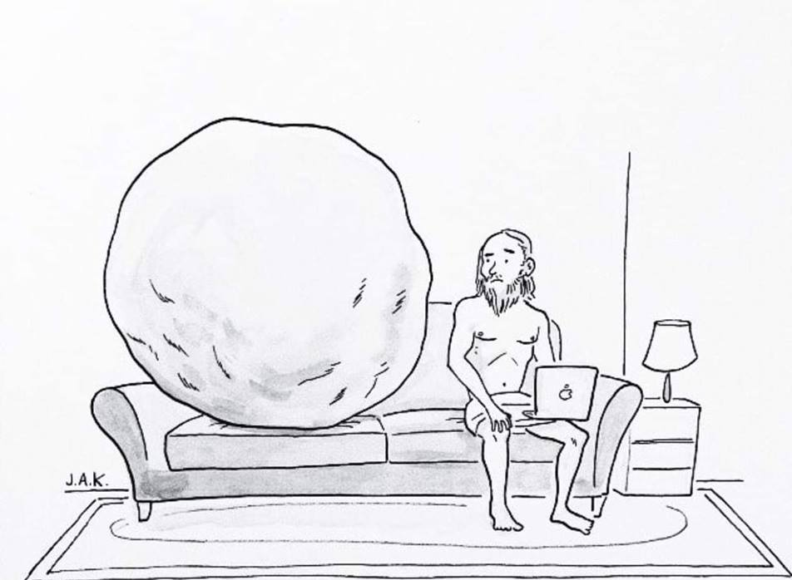
În caricatura pe care o aveți în față un cunoscut personaj FĂCE ASTA. A FACE ASTA este din ce în ce mai popular - în SUA 68% din generația millenials ar dori să aibă această opțiune. Nu e de mirare - pe lângă stresul redus, americanii ce fac asta mai și economisesc pe mâncare, haine și transport în jur de 4 mii de dolari pe an. Ce am înlocuit prin „a face asta”?
Răspuns: A lucra de acasă.
Comentariu: în caricatură este representat Sisif, lucrul căruia era să care non-stop piatra la deal.
Sursa: https://www.fundera.com/resources/working-from-home-statistics
Caricatura - https://www.facebook.com/photo.php?fbid=10218354646604043&set=a.2067612296437&type=3&theater
Autor: Rita Vasilașcu, Maktub
- Un articol din cotidianul francez Les Echos vorbește despre extinderea companiei Ethiopian Airways. Articolul menționează că Ethiopian Ariways a protejat alte cinci companii africane. Care trei cuvinte din propoziția anterioară am înlocuit cu unul?
Răspuns: luat sub aripă
Comentariu: În articol această expresie a fost folosită pentru a indica cumpărarea acestor companii de către Ethiopian Airways. Expresia a lua sub aripă înseamnă a proteja.
Autor: Serghei Gherghelejiu, WTH
- Acest oraș este bilingv, a doua limbă oficială fiind italiana. De aceea, pentru evitarea unor probleme, recomandăm utilizarea denumirii italiene a orașului, în care a doua literă este „O”. Scrieți denumirea italiană a orașului.
Răspuns: Pola.
Comentariu: Este vorba despre bine cunoscutul pentru vorbitorii de română orașul croat.
Sursa: https://en.wikipedia.org/wiki/Pula
Autor: Autor: Marcel Spatari, Maktub
- Epigramistul Mircea Trifu spune că Y este un metru perimat ce nu mai are multe zile,
Fiind mai scurt, e preferat / De vânzătorii de textile.
Care cinci litere au fost omise din întrebare?
Răspuns: ardul
Comentariu: Yardul este egal cu aproximativ 91 cm și este o unitate de măsură tot mai rar utilziată - chiar și Anglia trecut la sistemul metric.
Sursa: http://www.citatepedia.ro/index.php?id=78988&fbclid=IwAR0vF27D5fOoa600GTEgVx9pZ672SNHBw4wWnyhCKG3Ga8AWWGgZ3D1T4BI
Autor: Marcel Spatari, Maktub
- Deși numele ei are mai mult conotație negativă, această zeiță grecească este oarecum echivalentul ideii orientale de karma. Chiar și numele ei se traduce ca „a da ceea ce se cuvine”. În capitolul dedicat ei, Stephen Fry îi menționează pe Holmes, Moriarty, Tom și Jerry. Numiți-o.
Răspuns: Nemesis
Comentariu: Nemesis este zeița Răsplății, dar în limba engleză și în cultura popula a ajuns să însemne dușmanul principal.
Surse: https://en.wikipedia.org/wiki/Nemesis; Stephen Fry ”Mythos: The Greek Myths retold”, Location 366-372.
Autor: Autor: Margarita Vasilașcu, Maktub
- Negocierile cu privire la denumirea proiectului anglo-francez lansat în 1967 nu au mers atât de repede cum se aștepta - părțile nicicum nu ajungeau la o înțelegere comună. în final englezii au acceptat litera „E”, care există în varianta franceză și lipsește în cea engleză, spunând că aceasta va semnifica Europa, dar și Anglia (England). Despre ce proiect este vorba?
Raspuns: Concorde.
Comentariu: Hinturi la : înțelegere comună și atât de repede.
Sursa: https://en.m.wikipedia.org/wiki/Concorde?fbclid=IwAR13Jc-CNKcgIxWfez4T3PFz6LM1GwQP1JY7nGeb5_6QVI-IO7E7lAONd3c
Autor: Octavian Plopa, Maktub
- Cu o varianta puțin modificată a acestui cuvânt de origine turcă erau numiți așa zișii ostaticii lăsați gaj de unele state pentru prevenirea războiului. De exemplu, Francisc I a lăsat ostatic spaniolilor pe fiul său pentru realizarea Acordului de la Madrid, iar fiul lui Alexandr Tverskoi a fost trimis ca ostatic Hoardei. Numiți termenul.
Răspuns: amanet.
Comentariu: termenul puțin modificat este amanat, adică garanție, zălog sau gaj.
Surse: https://adevarul.ro/…/topul-celor-mai-utilizate-…/index.html
https://mi3ch.livejournal.com/4302036.html?fbclid=IwAR0TdPAtvDqf8CWpaamBwfn0L0fBABF3wEpgcBO8I1AX2jCpiiGfaHwsChY
Autor: Lina Acălugăriței, Maktub
Runda 5
- Modelul Gaz M-20 cunoscut sub denumirea de Victoria (Pobeda) este probabil unul dintre cele mai cunoscute autovehicule sovietice. Articolul pe Wikipedia menționează că inițial denumirea acestui automobil a fost ALFA, fiind modificată după întrebarea lui Stalin: ”Și cu cât vindeți ALFA?”.
ALFA este și denumirea unui serial american lansat în 2011. Într-un minut, scrieți denumirea inițială a automobilului.
Răspuns: Patria. Se acceptă: Rodina.
Comentariu: Serialul american Homeland.
Sursa: https://ru.wikipedia.org/wiki/%D0%93%D0%90%D0%97-%D0%9C-20_%C2%AB%D0%9F%D0%BE%D0%B1%D0%B5%D0%B4%D0%B0%C2%BB?fbclid=IwAR3yqXpJtGEfqR-ZxIBEI0fTiue9gKhGWV3Y3uUiI6zTNostPQWYLknbrGA
Autor: Lina Acălugăriței, Maktub.
- Distributiv:
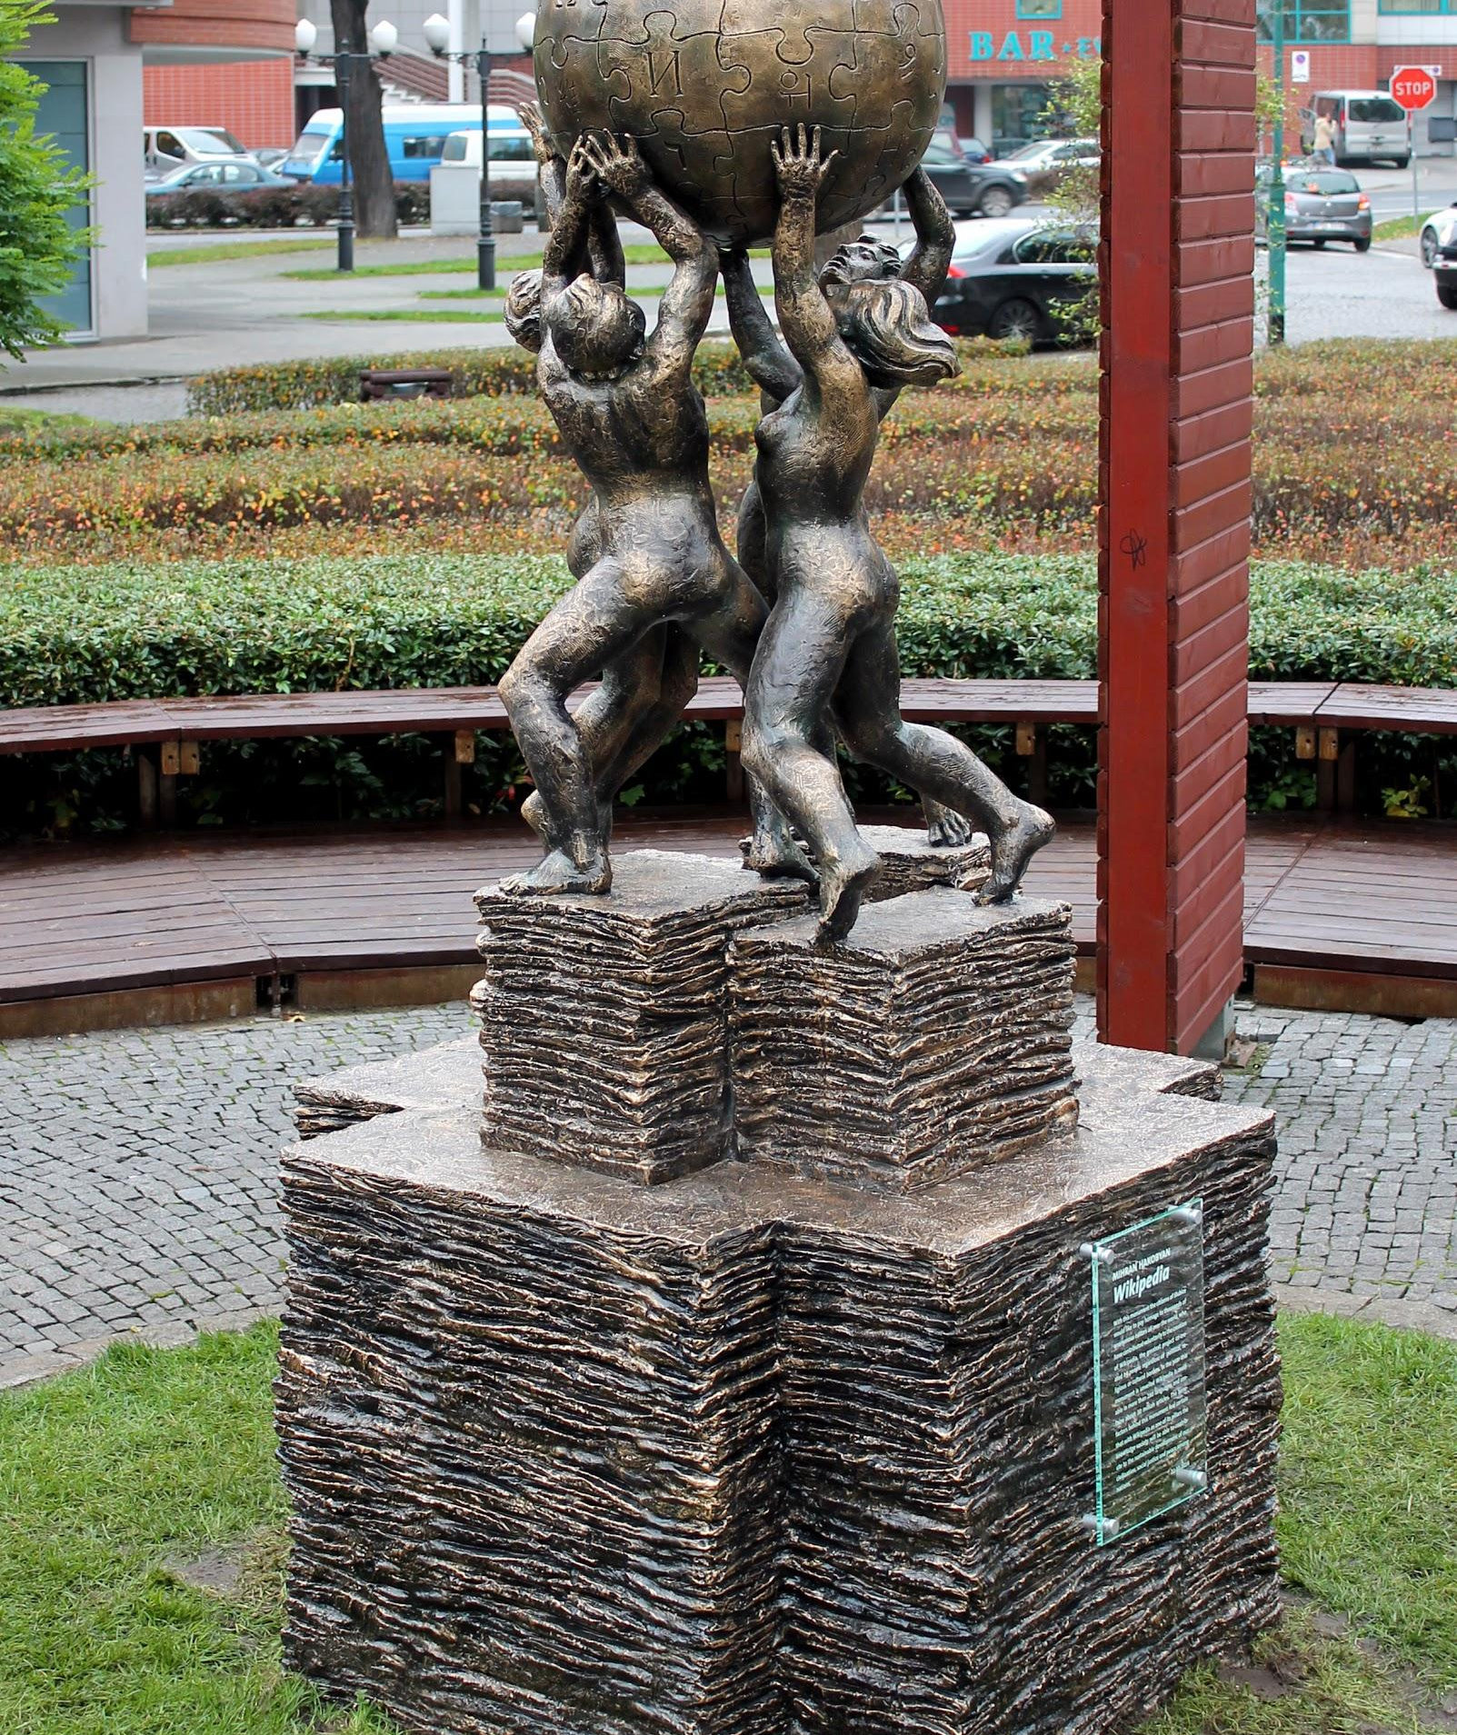
În imagine vedeți o fotografie a unei statui inaugurate în 2014 într-un oraș din Polonia. Din fotografie am tăiat partea de sus. Cele patru figuri țin în mână un glob incomplet.
Cum se numește monumentul?
Răspuns: Wikipedia
Comentariu: Globul incomplet, format din piese de puzzle, este logoul Wikipedia.
Sursa: https://en.wikipedia.org/wiki/Wikipedia_Monument
Autor: Autor: Marcel Spatari, Maktub
- Se poate de zis că japonezul Onoda Hiroo a fost ultimul care aflat asta. Hiroo a fost anunțat de către superiorul său, care l-a vizitat în 1974 pe o insulă filipineză. Deși toți știu că asta s-a întâmplat, nu toți cunosc că asta s-a întâmplat pe 2 septembrie. Despre ce este vorba?
Răspuns: Sfârșitul celui de-al doilea Război Mondial.
Comentariu: Hiroo a trăit în pădurile filipineze 30 de ani după capitularea Japoniei, ducând în continuare lupta. Tratatul de pace care a însemnat sfârșitul războiului a fost semnat pe 2 septembrie.
Sursa: https://www.telegraph.co.uk/news/obituaries/10579800/Hiroo-Onoda-obituary.html
https://en.wikipedia.org/wiki/World_War_II
Autor: Octavian Plopa, Maktub
- O angajată care face inventarierea la fabrica de păsări poate fi numită prin patru cuvinte care diferă cu două litere de un proverb popular. Dar cum anume poate fi numită angajata?
Răspuns: Doamna ce numără bobocii.
Comentariu: Proverbul este „Toamna se numără bobocii”.
Sursa: Fantezia autorului
Autor: Marcel Spatari, Maktub
- Eroul unui roman vizitează un restaurant ascuns, deținut de o organizație. Rămânând total dezamăgit de gustul mâncării, acesta se consolează zicându-și că nici nu te poți aștepta la altceva de la niște pietrari. Cărei societăți aparținea restaurantul ?
Răspuns: Masonilor
Comentariu: Cuvântul mason pe lângă sensul său legat de societatea secretă, mai are și sensul de pietrar, zidar.
Sursa: Romanul ”Autohtonii” de Maria Galina
Autor: Serghei Gherghelejiu, WTH
- Subaru Ascent din 2019, va avea număr record de 19 X-uri. Par a fi prea multe, dar studiile arată că în timpul alegerii mașinii, numărul suficient de X-uri este mai important chiar decât consumul de combustibil. Conform articolului din the Atlantic, popularitatea X-urilor a crescut în anii 70, concomitent cu creșterea suburbiilor. Un mare aport a avut și îmbunătățirea calității drumurilor.
Peste un minut răspundeți ce este X prin trei cuvinte în Română sau unul - două cuvinte în engleză.
Răspuns: Suport pentru pahare. Cupholder sau cup holder
Sursă: https://www.theatlantic.com/technology/archive/2018/04/cupholders-are-everywhere/558545/?fbclid=IwAR26UtLXaFv_D126cGswd52NkbYOlIAh-PZMGo0aI8wRxzBzD2shEMWf23c
Autor: Mircea Baștovoi, Maktub
- În cartea America cu un etaj de Ilf și Petrov, poate fi întâlnită următoarea listă pe care autorii au văzut-o în camerele lor de hotel:
- Pentru liniștirea frământărilor sufletești - un număr
- În caz de neplăceri familiale - un număr
- În caz de probleme financiare - un număr
- Pentru succes în afaceri - un număr.
Nu vă întrebăm semnificația numerelor, scrieți peste un minut ce obiect însoțea această listă
Răspuns: Biblia
Comentariu: Pentru a ușura cititul, era adusă locația diferitor pagini în funcție de nevoile clienților.
Autor: Serghei Gherghelejiu, WTH
- În 2013 primul aparat numit Robocop, un fel de bancomat, a apărut în Canada. Nu vă întrebăm ce cuvânt din propoziția precedentă am modificat, dar ce invenție din 2009 a stat la baza apariției aparatului?
Răspuns: Bitcoin
Comentariu: Aparatul Robocoin eliberează cash în schimb la criptovalută.
Sursa: https://en.wikipedia.org/wiki/Bitcoin_ATM?fbclid=IwAR0TdPAtvDqf8CWpaamBwfn0L0fBABF3wEpgcBO8I1AX2jCpiiGfaHwsChY
Autor: Marcel Spatari, Maktub

Întrebări de rezervă:
- Limba silbo gomero este o limbă veche de pe insulele Canare care are un specific. Specificul e condiționat de relieful complicat al insulelor cu munți și văi. Care este specificul acestei limbi, dacă practicarea acestei limbi la noi ar putea fi interpretată ca o chemare a spiritelor rele?
Răspuns: folosește șuieratul.
Comentariu: Limba folosește șuieratul, care poate fi auzita distanțe mari, ceea ce e foarte util în munți.
Sursa: https://en.wikipedia.org/wiki/Silbo_Gomero
Autor: Octavian Plopa, Maktub

- Mihail Kogălniceanu spunea că „banul este un titlu rar”. Ce cuvânt am înlocuit prin „titlu”?
Răspuns: Nume.
Comentariu: banul este numerar, iar nume+rar=numerar.
Sursa: http://www.jocuridecuvinte.ro/calambur.htm?fbclid=IwAR2t91k4C4dzXRJW9djPRS4ZEVFazrfbEjffsk_GrRY42_w5s-ew_w7PQkw
Autor: Marcel Spatari, Maktub

